Znovuzrozený minipivovar Chříč. Vařit
Pazdrát a Nocturno pomáhají postižení
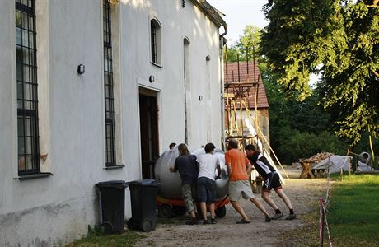
PIVOVAR CHŘÍČ NA PLZEŇSKU OPĚT ZAHÁJIL PROVOZ. | FOTO: FACEBOOK PIVOVAR CHŘÍČ - PROPOLIS, O. S., REPROFOTO
CHŘÍČ (PLZEŇSKO) Pivo se v Chříči na Plzeňsku vařilo od 16. století až do doby po 2. světové válce. Teď je opět v provozu. Kromě sládka v něm od června pracuje pět mentálně postižených lidí, třikrát týdně pomáhají vařit pivo. V obnoveném minipivovaru koupíte jedenáctku Pazdrát nebo polotmavou třináctku Nocturno.
Chříčský minipivovar obnovilo místní občanské sdružení Propolis. Na rozjezd sociálního podniku Pivovar Chříč získalo evropský grant 5,5 milionu korun a další část financí dalo ze svého.
Pivovar z 16. století skončil po 2. světové válce, poté objekty chátraly, řekla v sobotu Veronika Endrštová z Propolisu, který komplex koupil v roce 2009 za necelý milion korun a už ho téměř celý oživil.

Sociální podnik vs. chráněná dílna
Sociální firma nazvaná Chráněný pivovar zaměstnala pět lidí z domova pro postižené osoby v Zavidově, kteří třikrát v týdnu pomáhají vařit pivo. „Jsou strašně šikovní a komunikativní. Normálně by byli zavřeni v ústavu. Čepují pivo, lahvují, dělají polepky, uklízejí,“ řekla Endrštová.
Sdružení původně zvažovalo koncept chráněné dílny, které ale potřebují pravidelné dotace od státu. Alternativou je koncept sociálních podniků, jež se snaží řešit různé společenské problémy provozováním ekonomické činnosti. Pivovar má vytvářet profit pro neziskové aktivity v kultuře a vzdělávání. Pomoci má také rozvoji turistického ruchu.

Obnova tradic a pospolitosti
„Naší vizí je přetvořit celý areál v místo, kde se budou setkávat lidé se zájmem o historii, umění, krajinu, tradice a řemesla. Kromě pivovaru se nám podařilo vytvořit ve sladovně a zahradě místo pro setkávání, vybudovat v prvním patře sladovny interaktivní expozici o životě předků Muzeum každodennosti a v bývalých skladech otevřít komunitní centrum pro pravidelné volnočasové aktivity a vzdělávací akce pro školy, rodiny i veřejnost,“ řekl předseda sdružení Antonín Štogr.
S většinou prací pomáhají přátelé a dobrovolníci z celého světa. Propolis se snaží v regionu obnovovat tradice, jako je masopust, adventní koncerty, poutě, a pořádá tábory pro děti. Dosud šlo do obnovy areálu do deseti milionů korun a desetitisíce brigádnických hodin. U pivovaru je ještě budova bývalé montovny, kde chce mít sdružení hospodu a malou ubytovnu.

Pazdrát a Nocturno
„V pivovaru už se vaří jedenáctka Pazdrát a polotmavá třináctka Nocturno,“ řekl Petr Jakubíček z Propolisu. Utržené peníze z piva, prodávaného po celý týden v PET lahvích nebo v sudech, půjdou na udržitelnost a rozšíření výroby piva.
První zmínka o pivovaru, který tvoří komplex tří budov, sahá do roku 1547. Od roku 1902 byl v majetku rodiny Konopásků, kteří ho zmodernizovali, a měl roční výstav asi 1000 hektolitrů; současná výroba je desetinová. Po zestátnění bylo zařízení prodáno do šrotu, objekt začalo využívat zemědělské družstvo jako sklad a sýpku.
V sobotu odpoledne začal u pivovaru už šestý benefiční festival Křič Fest s osmi kapelami a pěti divadelními soubory.
Zdroj:http://www.lidovky.cz/v-chrici-na-plzensku-obnovili-cinnost-pivovaru-prijali-postizene-1cx-/pivo.aspx?c=A150829_200237_ln-pivo_sho

